Урок 9. Экспорт информации из баз данных MYSQL И Access в XML документ с использованием языка SQL

1. Необходимость экспорта из базы данных

В настоящее время многие организации «обзавелись» информационными системами для учета материальных ценностей. «Ядром» любой информационной системы является база данных. База данных состоит из таблиц, в которых хранится информация. Следовательно, при формировании прайс-листа в формате XML не исключена ситуация, когда потребуется сделать экспорт из базы данных в виде XML -документа. Экспорт можно сделать несколькими способами – можно создать несколько представлений (сохраненных в базе данных запросов), конечным результатом которых будет последовательность строк, на основе которых будет сформирован XML -документ. У этого способа имеются следующие недостатки:
- Существуют форматы баз данных, которые не поддерживают создание представлений
- Возможна ситуация, при которой запрещается создавать представления (например, по требованиям безопасности).
Следовательно, наиболее общим решением будет создание SQL-предложения для получения данных из базы в виде текстового файла, открытие этого файла в электронной таблице Excel и создание XML-документа из файла Excel.
В этом уроке описывается порядок экспорта данных из базы Mysql, которая не поддерживает создание представлений. В процессе экспорта из базы данных можно выделить следующие ключевые этапы:
• Анализ структуры XML документа.
• Формирования SQL-предложений.
• Получение результатов выполнения SQL-предложения в виде текстового файла с разделителями или при помощи php в виде таблицы html.
• Открытие текстового файла в Excel и копирование нужной колонки.
• Вставка скопированных данных в текстовый файл и сохранение его в формате html-файла.
• В случае использования php, требуется сохранить полученный документ на локальной машине в виде html-документа и оставить в нем только нужную информацию (экспорт данных из базы).
• Открытие html-файла в Excel
Проведение экспорта из файла Excel в XML-документ, процедура описана в уроке 8 данного курса.
Порядок выполнения этих этапов подробно описываются ниже.

2. Анализ структуры XML документа

Перед выполнением экспорта требуется проанализировать структуру будущего XML -документа – имена элементов, количество дочерних элементов, наличие атрибутов, их имена. Создание элементов каждого «уровня» будет выполняться отдельным SQL -предложением SELECT, которые будут объединены при помощи предложения UNION.
Для примера можно рассмотреть документ XML, в котором хранится информация о прайс-листе фирмы. Структура документа показана на рисунке:
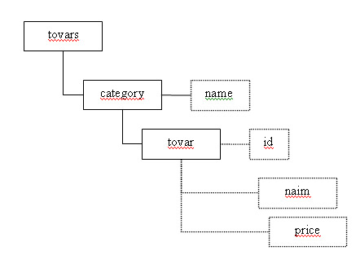
Как видно из рисунка, XML-документ состоит из элементов category c атрибутом name, дочернего элемента tovar c атрибутами id, naim, edizm и price. Корневым элементом документа является элемент с именем tovars.
Информационная часть документа располагается в атрибутах, элементы, содержащие информационную часть имеют двухуровневую структуру (category->tovar).
Для получения текстового файла потребуется создать такое столько SQL предложений SELECT, сколько имеется уровней элементов, составляющих информационную часть документа.
Эти SQL-предложения должны быть объединены при помощи оператора UNION ALL.

3. Формирования SQL-предложения

Каждое из SQL-предложений должно содержать 2 колонки, в одной из которых хранится текстовая информация для получения html-документа, а вторая используется для упорядочивания.
Текстовая информация второй колонки будет получена при помощи конкатенации значений колонок таблицы базы данных mysql и табличных тэгов html -документа.
Необходимость создания html -документа вызвана тем, что это единственный текстовый документ, который может корректно открываться в Excel без учета конкретных символов-разделителей (иначе может возникнуть некорректная ситуация при нахождении символа-разделителя в информационной части документа).
Дополнительно можно создать 2 простых SQL предложения, содержащих заголовок html -документа и его «подвал», расположив их соответственно первым и последним среди всех SQL -предложений.
Общая схема SQL -предложения следующая:
SELECT distinct 0 as id, ‘заголовок' FROM table
UNION ALL
SELECT <номер_строки>, <табличные теги+информационная часть атрибута name элемента category >
FROM table WHERE <условие _category>
UNION ALL
SELECT <номер_строки>, <табличные тэги+информационная часть атрибутов элемента tovar >
FROM table WHERE <условие _tovar>
UNION ALL
SELECT DISTINCT 0 as id, ‘подвал' FROM table ORDER BY 1
При создании SQL-предложений требуется обратить внимание на условие, согласно которому из таблицы с информацией по товарам будут отобраны соответсвенно категории товара или товары.

4. Получение результатов выполнения SQL-предложения

Для получения результатов требуется сохранить полученное SQL-предложение в скрипт-файл, подключиться к серверу mysql, выполнить это предложение и результат сохранить в текстовом файле. Это можно выполнить в любой программе для работы с mysql, при работе со стандартными программами mysql используются следующая последовательность команд:
mysql – u <имя_пользователя> - p <пароль>
use <база_данных>
\ T <имя текстового_файла>
source <имя_текстового_файла>
exit
В результате будет создан текстовый файл, с разделителями-вертикальными линиями, который послужит основой для создания XML-документа.

5. Открытие текстового файла в Excel

Открытие данного текстового файла в Excel производится стандартным образом (меню Файл пункт Открыть), тип файлов следует указать Текстовые файлы, после открытия файла требуется разделить его на колонки, для этого можно применить команду Текст по столбцам из пункта меню Данные.
Сохранение данных из второй колонки в текстовом файле можно выполнить путем копирования и вставки в пустой текстовый файл, открытый в редакторе Notepad. Сохранить этот файл требуется с расширением html.

6. Открытие html -файла в Excel

Эта операция выполняется также стандартным образом – пункт меню Файл, команда Открыть, вид файлов требуется указать Все WEB-страницы. Файл будет открыт в Excel с учетом разметки, единственное отличие от открытой книги Excel заключается в отсутствии показа рамки.

Самостоятельная работа

Задание. На основе таблицы PRICE , структура которой показана на рисунке,
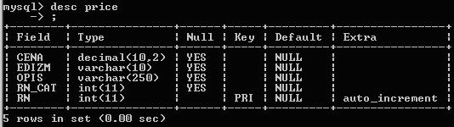

и содержимым, представленным в таблице:
RN | RN_ CAT | OPIS | EDIZM | CENA
1 | 0 | Бензин | 0 | 0.00
2 | 0 | Промтовары | 0 | 0.00
3 | 0 | Напитки | 0 | 0.00
9 | 1 | Бензин A80 | Литр | 20.00
10 | 1 | Бензин АИ92 | Литр | 25.00
11 | 1 | Бензин АИ95 | Литр | 28.00
12 | 2 | Куртка синяя | Штука | 400.00
13 | 2 | Куртка красная | Штука | 450.00
14 | 2 | Куртка белая | Штука | 480.00
15 | 2 | Брюки вельветовые | Штука | 290.00
16 | 2 | Джинсы | Штука | 320.00
17 | 3 | Молоко топленое | Пакет | 15.00
18 | 3 | Молоко коровье | Пакет | 17.00
19 | 3 | Молоко козье | Пакет | 25.00
20 | 3 | Кефир 1% жирности | Пакет | 25.00
21 | 3 | Кефир 2% жирности | Пакет | 26.00
22 | 3 | Кефир 2,5% жирности | Пакет | 27.00

требуется создать документ XML со структурой, показанной на рисунке:
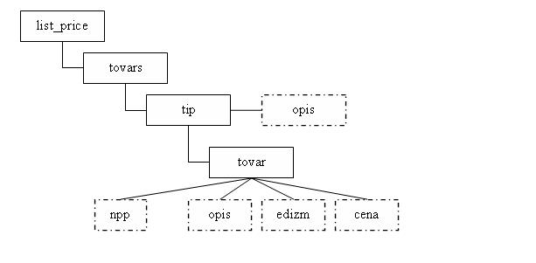

Пояснения к структуре документа:
• Значением атрибута cena должна быть отпускная цена товара с точностью «до копеек»
• Значением атрибута npp должно быть целое положительное уникальное число.
Файлы, получившие в результате выполнения самостоятельной работы пришлите преподавателю на проверку.

Итоговая работа

Задание 1. Изменить схему XSD в файле schema_price.xsd таким образом, чтобы она соответствовала документу из файла price_list .xml.
Задание 2. На основе информации из файла Excel price_0101.xsl создать XML-документ, который должен соответствовать схеме schema_price.xsd, измененной в задании 1.
Задание 3. Создать XSL-файл для показа XML-документа, созданного в задании 2 в виде html-файла, содержащим таблицу с наименованием и ценой товаров.

